**ANALISIS RISIKO, POTENSI KEUNTUNGAN DAN STRATEGI INVESTASI TERHADAP VOLATILITAS HARGA CRYPTOCURENCY**

**SKRIPSI**

Diajukan untuk memenuhi syarat guna memperoleh gelar sarjana manajemen

Program Strata 1 Program Studi Manajemen

Institut Teknologi dan Bisnis Ahmad Dahlan Jakarta



Oleh:

Bayu Pangestu

NIM: 2061201021

**INSTITUT TEKNOLOGI DAN BISNIS AHMAD DAHLAN JAKARTA**

**2024**

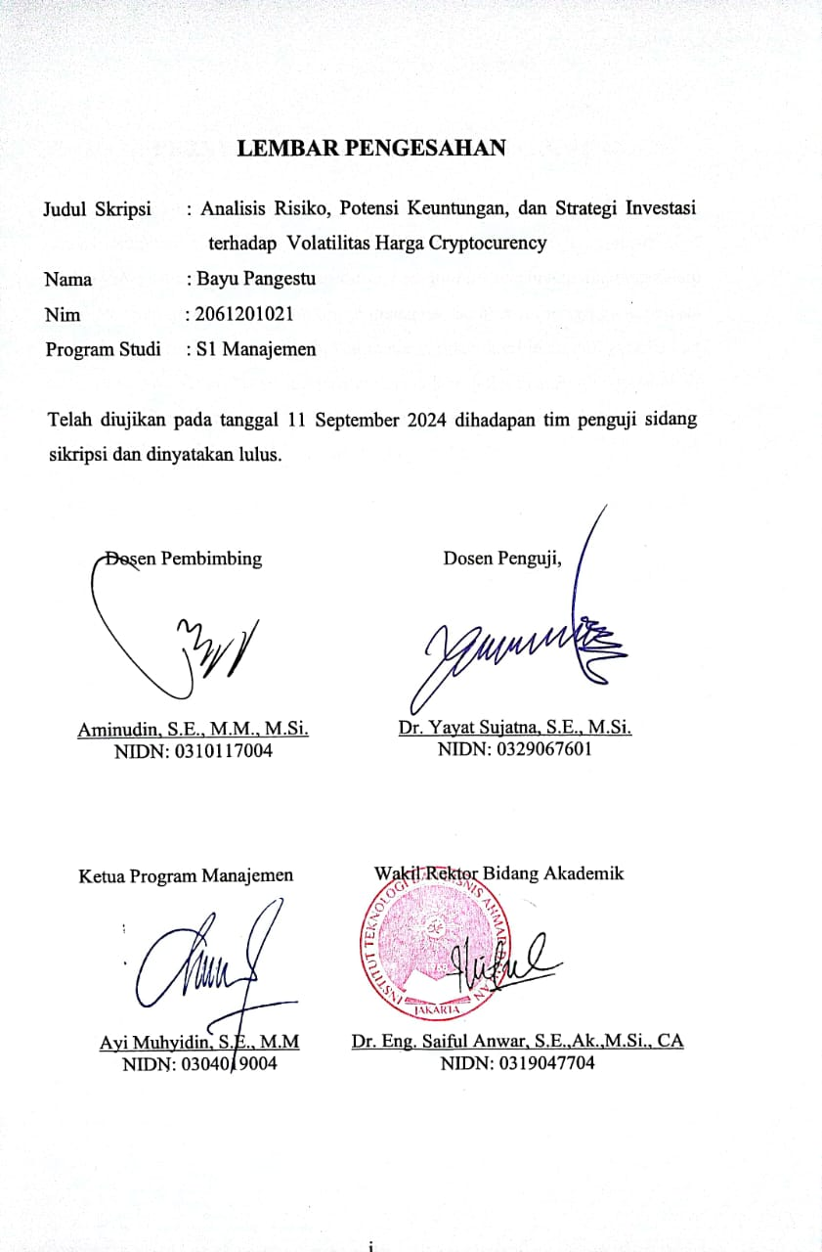

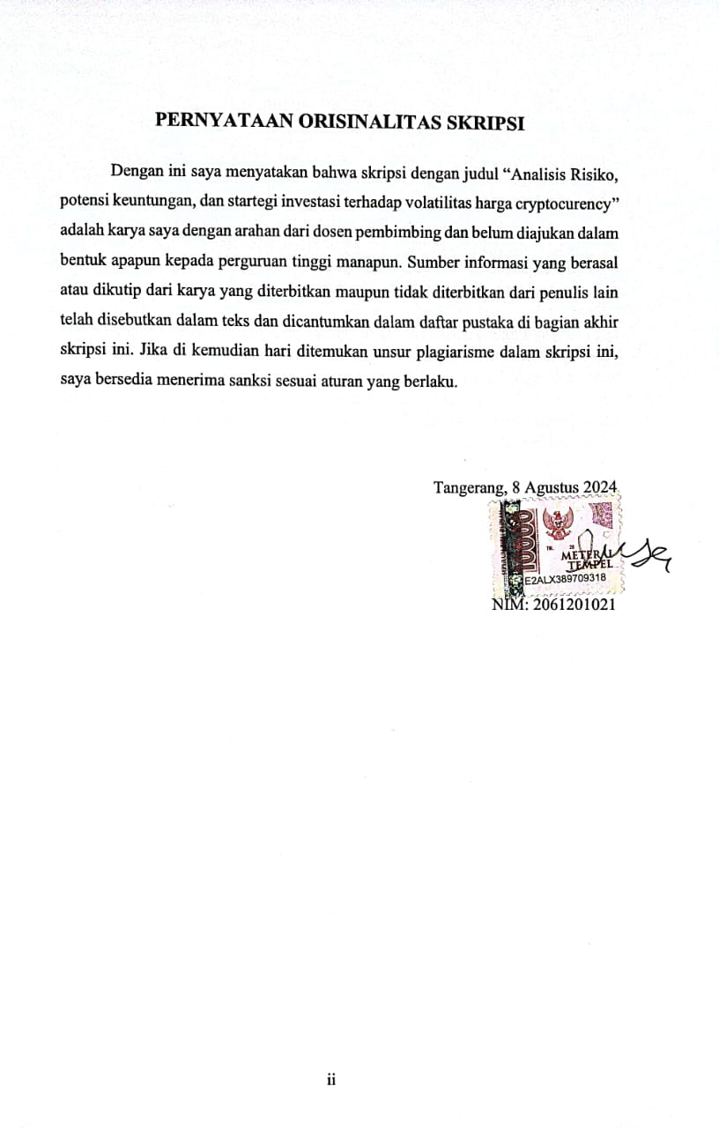

**HALAMAN PERSEMBAHAN**

Puji syukur kepada Tuhan Yang Maha Esa atas segala berkat dan rahmat-Nya yang senantiasa menyertai dan memberikan kekuatan serta kesehatan dalam penyelesaian skripsi ini. Tanpa bimbingan dan pertolongan-Nya, tidak mungkin saya dapat menyelesaikan tugas akhir ini.

Terima kasih yang sebesar-besarnya saya sampaikan kepada kedua orang tua saya, yang telah memberikan dukungan, doa, dan kasih sayang tiada henti. Mereka adalah sumber inspirasi dan motivasi saya dalam menempuh pendidikan ini.

Ucapan terima kasih juga saya ucapkan kepada Dosen pembimbing dan para dosen ITB Ahmad Dahlan karawaci, serta kepada Guru-guru saya terdahulu yang telah memberikan ilmu dan bimbingan sejak pendidikan dasar hingga perguruan tinggi. tanpa mereka semua saya tidak dapat mencapai titik ini.

Kepada teman-teman seperjuangan, terima kasih atas dukungan, kerjasama, dan kebersamaan yang telah kita lalui bersama. Kalian adalah keluarga kedua bagi saya di kampus ini, dan setiap momen kebersamaan kita akan selalu menjadi kenangan indah dalam hidup saya.

Judul skripsi ini saya pilih karena pengalaman pribadi sebagai seorang trader yang sering mengalami kerugian (rungkad). Pengalaman tersebut membangkitkan minat saya untuk mendalami lebih jauh tentang topik ini, dengan harapan dapat menemukan pemahaman yang lebih baik dan strategi yang lebih efektif dalam perdagangan cryptocurrency, saham, forex maupun instrument investasi lainya.

Dengan segala kerendahan hati, saya menyadari bahwa skripsi ini masih jauh dari sempurna. Oleh karena itu, kritik dan saran yang membangun sangat saya harapkan demi perbaikan di masa mendatang.

Sekian Terima kasih.

Bayu Pangestu

**KATA PENGANTAR**

Dengan mengucapkan alhamdulillah dan terima kasih kehadirat Allah Subhanahu wa ta’ala yang telah memberikan segala nikmat lahir dan batin yang selalu diberikan kepada kita semua hingga sampai pada saat ini penulis dapat menyelesaikan skripsi ini selesai dengan waktu yang telah di tetapkan.

Laporan skripsi ini dengan judul topik ***"*** ***analisis risiko, potensi keuntungan dan strategi investasi terhadap volatilitas harga cryptocurency"*** ini disusun untuk memenuhi syarat guna memperoleh gelar sarjana manajemen Program Strata 1 Program Studi Manajemen. Semoga laporan ini dapat memberikan manfaat bagi penulis sendiri dan semua pihak yang membutuhkan informasi dari laporan ini, meski laporan ini jauh dari kata sempurna namun penulis sudah berusaha semaksimal mungkin untuk memberikan yang terbaik. Akhir kata, saya sebagai penulis mengharapkan kritik dan saran yang membangun untuk penulis demi kesempurnaan penulisan yang akan datang.

Dalam menyelesaikan laporan ini banyak pihak yang telah membantu penulis baik dukungan moril maupun materil. Penulis mengucapkan terima kasih kepada:

1. Bapak Aminudin, S.E., M.M., M.Si. selaku Selaku Wakil Rektor dan juga Dosen Pembimbing selama penulis melakukan kegiatan skripsi yang selalu membimbing serta memberikan arahan kepada penulis.
2. Bapak Dr.Yayat Sujatna, S.E., M.Si. Selaku Rektor dan juga Dosen Penguji yang telah memberikan saran.
3. Bapak Ayi Muhyidin SE, MM Selaku Ketua Program Studi Manajemen di Institut Teknologi dan Bisnis Ahmad Dahlan Jakarta.
4. Bapak Uki Masduki SE, M.Si, selaku Dosen PA/Wali.
5. Segenap dosen dan karyawan ITB Ahmad Dahlan Jakarta yang telah memberikan bekal ilmu dan jasa.

Tangerang, senin 15 April 2024

Bayu Pangestu

**DAFTAR ISI**

**HALAMAN JUDUL** .............................................................................................

**HALAMAN PENGESAHAN**................................................................................ i

**HALAMAN PERNYATAA ORISINALITAS** ................................................... ii

**HALAMAN PERSEMBAHAN** .......................................................................... iii

**KATA PENGANTAR** ..........................................................................................iv

**ABSTRAK**..............................................................................................................v

**DAFTAR ISI** .........................................................................................................vi

**DAFTAR TABEL** ............................................................................................... vii

**DAFTAR GAMBAR**.......................................................................................... viii

**DAFTAR LAMPIRAN**........................................................................................ ix

**BAB I** **PENDAHULUAN** 1

1.1 Latar Belakang 1

1.2 Batasan Masalah 5

1.3 Rumusan Masalah 5

1.4 Tujuan penelitian 5

1.5 Manfaat penelitian 6

**BAB II** **TINJAUAN PUSTAKA, KERANGKA PEMIKIRAN DAN HIPOTESIS** 7

2.1 Tinjauan Pustaka 7

2.1.1 Cryptocurency 7

2.1.2 Investasi 9

2.1.3 Volatilitas 10

2.1.4 Risiko dan return / Tingkat Keuntungan 12

2.1.5 Potensi Keuntungan 13

2.1.6 Strategi Investasi 13

2.2 Penelitian Terdahulu 15

2.3 Kerangka Pemikiran 16

2.4 Hipotesis 17

**BAB III** **METODE PENELITIAN** 19

3.1 Desain Penelitan 19

3.2 Objek dan Waktu penelitian 19

3.2.1 Objek Penelitian 19

3.2.2 Waktu penelitian 20

3.3 Variabel Penelitian 21

3.5 Teknik Pengumpulan Data 25

3.6 Teknik Pengambilan Sampel 25

3.7 Teknik Analisis Data 25

3.7.1 Analisis Statistik Deskritif 26

3.7.2 Model Estimasi Data 27

3.7.3 Tahap Analisis Regresi Data Panel 29

3.7.4 Uji Dasar Asumsi Klasik 30

3.7.5 Uji Signifikasi 31

**BAB IV** **HASIL DAN PEMBAHASAN** 34

4.1 Gambaran Umum Objek Penelitian 34

4.2 Deskripsi Data 35

4.2.1 Risiko Pasar 35

4.2.2 Risiko Likuiditas 36

4.2.3 Potensi Keuntungan 37

4.2.4 Strategi Investasi 38

4.2.5 Volatilitas Harga 40

4.3 Analisis dan Interprestasi Hasil 41

4.3.1 Analisis Statistik Deskriptif 41

4.3.2 Uji Pemilihan Model Regresi Data Panel 43

4.3.3 Tahap Analisis Pemilihan Regresi Data Panel 46

4.3.4 Uji Dasar Asumsi Klasik 49

4.3.5 Uji Signifikansi 53

4.3.6 Uji Signifikansi Simultan (Uji F) 55

4.3.7 Uji Statistik Parsial (Uji T) 55

4.3.8 Uji Koefisien Determinasi (Adjusted R2) 57

4.3.9 Uji Hipotesis 58

4.4 Pembahasan 58

**BAB V****KESIMPULAN DAN SARAN** 67

5.1 Kesimpulan 67

5.2 Saran 68

**DAFTAR PUSTAKA** 70

**LAMPIRAN** 73

**RIWAYAT HIDUP** 90

**DAFTAR TABEL**

**Halaman**

Tabel 1 Daftar Sampel Coin/Token................................................................33

Tabel 2 Maximum Drawdown Cryptocurency periode 2020-2023.................34

Tabel 3 VMR Monthly Cryptocurency periode 2020-2023........................... 35

Tabel 4 Year to date (YTD) Cryptocurency....................................................36

Tabel 5 Relative strength index (RSI) Cryptocurency ....................................38

Tabel 6 Standar Deviasi Cryptocurency.........................................................39

Tabel 7 Hasil Uji Statistik Deskriptif..............................................................41

Tabel 8 Hasil Uji Common Effect Model .......................................................43

Tabel 9 Hasil Uji fixed Effect Model..............................................................44

Tabel 10 Hasil Random fixed Effect Model....................................................45

Tabel 11 Hasil Uji Chow.................................................................................46

Tabel 12 Hasil Uji Hausman...........................................................................47

Tabel 13 Haisl Uji LM....................................................................................48

Tabel 14 Hasil Uji multikolinearitas...............................................................49

Tabel 15 Hasil Uji Heteroskedastistas............................................................51

Tabel 14 Hasil Uji Autokorelasi.....................................................................51

Tabel 15 Hasil Uji Signifikansi.......................................................................52

**DAFTAR GAMBAR**

**Halaman**

Gambar 1 Perbedaan Bitcoin dan Altcoins.................................................... 7

Gambar 2 Total Marketcap crptocurency.......................................................7

Gambar 3 Bitcoin Options volatil.................................................................10

Gambar 4 Overall 24 hour spot trading volume of all cryptocurrencies...... 10

Gambar 5 Crypto bubbles Top 9 Coins Chart/ grafik Cryptocurency...........12

Gambar 6 Komponen Proses Dalam Reserach.............................................14

Gambar 7 Kerangka Pemikiran....................................................................15

Gambar 8 Hasil Uji Normalitas....................................................................49

**DAFTAR LAMPIRAN**

**Halaman**

Lampiran 1: Surat Keterangan Riset 73

Lampiran 2: Daftar Sampel Coin/ Token 74

Lampiran 3: Data Historis Cryptocurency 75

Lampiran 4: Hasil Output Uji Regresi Data panel 78

Lampiran 5: Hasil Output Uji Pemilihan Model Terbaik Regresi Data Panel 81

Lampiran 6: Hasil Output Uji Asumsi Klasik 82

Lampiran 7: Hasil Pemeriksaan Turnitin 84

Lampiran 8: Daftar Bimbingan 88